UPUTSTVO ZA LIJEK

CRYSVITA, 10 mg, rastvor za injekciju
CRYSVITA, 20 mg, rastvor za injekciju
CRYSVITA, 30 mg, rastvor za injekciju
burosumab

Pažljivo pročitajte ovo uputstvo, prije nego što počnete da koristite ovaj lijek, jer sadrži
informacije koje su važne za Vas
- Uputstvo sačuvajte. Može biti potrebno da ga ponovo pročitate.
- Ako imate dodatnih pitanja, obratite se svom ljekaru ili farmaceutu ili medicinskoj sestri.
- Ovaj lijek propisan je Vama i ne smijete ga davati drugima. Može da im škodi, čak i kada imaju iste znake bolesti kao i Vi.
- Ako Vam se javi bilo koje neželjeno dejstvo recite to svom ljekaru, farmaceutu ili medicinskoj sestri. Ovo uključuje i bilo koja neželjena dejstva koja nijesu navedena u ovom uputstvu. Pogledajte dio 4.

U ovom uputstvu pročitaćete:
- Šta je lijek CRYSVITA i čemu je namijenjen
- Šta treba da znate prije nego što uzmete lijek CRYSVITA
- Kako se upotrebljava lijek CRYSVITA
- Moguća neželjena dejstva
- Kako čuvati lijek CRYSVITA
- Sadržaj pakovanja i dodatne informacije

1. ŠTA JE LIJEK CRYSVITA I ČEMU JE NAMIJENJEN

Šta je lijek CRYSVITA

Lijek CRYSVITA sadrži aktivnu supstancu burosumab. To je vrsta lijeka pod nazivom humano monoklonsko antitijelo.

Za šta se lijek CRYSVITA koristi

Lijek CRYSVITA se koristi za liječenje X-vezane hipofosfatemije (XLH). Koristi se kod djece i adolescenata uzrasta od 1 do 17 godina i kod odraslih.

Lijek CRYSVITA se koristi za liječenje tumorom indukovane osteomalacije (TIO) kada se tumor koji izaziva to stanje ne može uspješno ukloniti ili pronaći, kod djece i adolescenata uzrasta od 1 do 17 godina i kod odraslih.

Šta je X-vezana hipofosfatemija (XLH)

X-vezana hipofosfatemija (XLH) je genetska bolest.
- Osobe sa XLH imaju više nivoe hormona koji se naziva faktor rasta fibroblasta 23 (FGF23).
- FGF23 snižava količinu fosfata u krvi.
- Nizak nivo fosfata može:
  - dovesti do toga da kosti ne postaju čvrste koliko je potrebno, a kod djece i adolescenata da ne mogu pravilno da rastu;
  - za posljedicu imati bol i ukočenost u kostima i zglobovima.

Šta je tumorom indukovana osteomalacija (TIO)

- Osobe sa TIO imaju više nivoe hormona koji se naziva FGF23 a koji proizvode određeni tipovi tumora.
- FGF23 snižava količinu fosfata u krvi.
- Nizak nivo fosfata može dovesti do omekšavanja kostiju, mišićne slabosti, umora, bolova u kostima i fraktura.

Kako djeluje lijek CRYSVITA

Lijek CRYSVITA se vezuje na FGF23 u krvi, što zaustavlja djelovanje FGF23 i povećava nivoe fosfata u krvi tako da se mogu postići normalni nivoi fosfata.

2. Šta treba da znate prIJe nego što uzmete lIJek CRYSVITA

Lijek CRYSVITA ne smijete koristiti:

Nemojte da koristite lijek CRYSVITA ukoliko
- ste alergični na burosumab ili bilo koji drugi sastojak ovog lijeka (naveden u dijelu 6);
- uzimate suplemente fosfata ili određene suplemente vitamina D (koji sadrže tzv. aktivni oblik vitamina D, recimo kalcitriol);
- već imate visok nivo fosfata u krvi („hiperfosfatemija”);
- imate tešku bolest bubrega ili zatajenje bubrega.

Alergijske reakcije
Odmah prestanite da uzimate lijek CRYSVITA i obratite se svom ljekaru ako imate bilo koje od sljedećih neželjenih dejstava, jer to mogu biti znaci alergijske reakcije:
- osip i svrab po cijelom tijelu
- znatno oticanje kapaka, usta ili usana (angio-edem)
- otežano disanje
- ubrzan rad srca
- znojenje.

Ne uzimajte lijek CRYSVITA ako se bilo šta od gorenavedenog odnosi na vas. Ako niste sigurni, obratite se svom ljekaru prije upotrebe lijeka CRYSVITA.

Upozorenja i mjere opreza:

Kožne reakcije
Na mjestu primjene injekcije mogu vam se pojaviti kožne reakcije, pogledajte dodatne informacije u dijelu 4. Ako su te reakcije teške, obratite se ljekaru.

Testovi i provjere

Kako bi se smanjio rizik od hiperfosfatemije (previše fosfata u krvi) i ektopične mineralizacije (nakupljanje kalcijuma u tkivima kao što su bubrezi), ljekar će Vam tokom liječenja provjeravati nivoe fosfata i kalcijuma u krvi i mokraći, a možda će vam obaviti i pregled bubrega ultrazvukom. S vremena na vrijeme provjeravaće se i nivo hormona paratiroidnih žlijezda u serumu.

Djeca i adolescenti

Deca mlađa od godinu dana
Lijek CRYSVITA ne bi trebalo davati djeci mlađoj od godinu dana jer bezbjednost i dejstva lijeka nijesu ispitivani u toj starosnoj grupi.

Primjena drugih ljekova

Obavijestite svog ljekara ako uzimate, nedavno ste uzeli ili ćete možda uzimati bilo koje druge ljekove.

Nemojte da uzimate lijek CRYSVITA i obavijestite svog ljekara ako uzimate:
- suplemente fosfata;
- određene suplemente vitamina D (koji sadrže tzv. aktivni oblik vitamina D, recimo kalcitriol). Postoje neki suplementi vitamina D koje možete nastaviti da uzimate ili ih možete početi uzimati, a ljekar će vam reći koji su to suplementi.

Obratite se svom ljekaru prije nego što primite lijek CRYSVITA:
- ako uzimate ljekove koji djeluju na isti način kao kalcijum u tijelu („kalcimimetici”). Primijenjeni zajedno, oni mogu da snize kalcijum u krvi.
- ako ste pacijent koji ima TIO i treba da primite terapiju za osnovni tumor (npr. terapiju zračenjem ili hirurško uklanjanje). U tom slučaju će liječenje lijekom CRYSVITA početi tek kad se završi liječenje postojećeg tumora i ako nivoi fosfata u serumu budu niski.

Uzimanje lijeka CRYSVITA sa hranom ili pićem

Nije primjenljivo.

Plodnost, trudnoća i dojenje

Ukoliko ste trudni ili dojite, mislite da možete biti trudni ili planirate trudnoću, obratite se vašem ljekaru ili farmaceutu za savjet prije nego što uzmete ovaj lijek. To je zbog toga što nije poznato da li će CRYSVITA uticati na bebu.

CRYSVITA se ne preporučuje u trudnoći.

Ukoliko možete da ostanete u drugom stanju, morate da koristite djelotvornu metodu kontracepcije (zaštitu od trudnoće) dok primate lijek CRYSVITA. O tome bi trebalo da razgovarate sa svojim ljekarom.

Nije poznato da li CRYSVITA prolazi u majčino mlijeko, te se rizik za novorođenčad ili odojčad ne može isključiti. O tome bi trebalo da razgovarate sa svojim ljekarom.

Uticaj lijeka CRYSVITA na sposobnost upravljanja vozilima i rukovanje mašinama

Lijek CRYSVITA bi mogao da dovede do vrtoglavice i da utiče na vašu sposobnost vožnje bicikla, upotrebe alata ili mašina ili upravljanja vozilima. Ako mislite da lijek utiče na vas, nemojte da vozite bicikl, rukujete alatima ili mašinama ili vozite, a o tome obavijestite ljekara.

Važne informacije o nekim sastojcima lijeka CRYSVITA

Lijek CRYSVITA sadrži sorbitol
Ovaj lijek sadrži 45,91 mg sorbitola u jednoj bočici, što odgovara 45,91 mg/ml.

3. KAKO SE UPOTREBLJAVA LIJEK CRYSVITA

Uvijek uzimajte ovaj lijek tačno onako kako Vam je rekao Vaš ljekar ili farmaceut. Provjerite sa ljekarom ili farmaceutom ako niste sigurni kako da koristite ovaj lijek.

Lijek CRYSVITA se primjenjuje injekcijom ispod kože (potkožna primjena) u nadlakticu, stomak, zadnjicu ili butinu. Ovaj lijek će Vama ili Vašem djetetu dati zdravstveni radnik. Kao drugu mogućnost, ljekar vam može predložiti da injekciju sebi ili svom djetetu dajete vi sami. Zdravstveni radnik će vam pokazati kako se to radi. Nakon početka liječenja ili nakon svake promjene doze, prvu injekciju daćete pod njegovim nadzorom. Odjeljak sa detaljnim uputstvima za upotrebu nalazi se na kraju ovog Uputstva. Uvijek kad sebi ili svom djetetu dajete injekciju lijeka CRYSVITA, pažljivo se pridržavajte stih uputstava.

Uvijek uzimajte ovaj lijek tačno onako kako su Vam to objasnili vaš ljekar, medicinska sestra ili farmaceut. Ako niste sigurni, provjerite sa svojim ljekarom, medicinskom sestrom ili farmaceutom.

Koliko lijeka CRYSVITA će vam biti potrebno
Doza se zasniva na Vašoj tjelesnoj masi. Vaš ljekar će izračunati pravu dozu za Vas.

Doza za XLH i TIO
Svoju dozu lijeka CRYSVITA primaćete u injekciji:
- svake dvije nedjelje kod djece i adolescenata uzrasta od 1 do 17 godina
- svake četiri nedjelje kod odraslih

Ljekar će Vam obaviti testove kako bi provjerio da li primate odgovarajuću dozu, a možda će i promijeniti dozu ili učestalost primjene ako bude potrebno.

Maksimalna doza za pacijente sa XLH
Maksimalna doza koju ćete primiti za liječenje X-vezane hipofosfatemije iznosi 90 mg.

Maksimalna doza za pacijente sa TIO
Maksimalna doza koju ćete primiti za liječenje TIO:
- za djecu uzrasta od 1 do 12 godina iznosi 90 mg
- za adolescente uzrasta od 13 do 17 godina iznosi 180 mg

Pacijenti sa TIO
Ako ste pacijent koji ima TIO i kome je neophodno liječenje osnovnog tumora (npr. terapija zračenjem ili hirurško uklanjanje), vaš ljekar će zaustaviti liječenje lijekom CRYSVITA. Kada završite liječenje postojećeg tumora, ljekar će vam provjeriti nivoe fosfata i ako nivoi fosfata u serumu budu niski, nastavićete liječenje lijekom CRYSVITA.

Ako ste primili više lijeka CRYSVITA nego što je trebalo

Ako mislite da ste primili previše lijeka CRYSVITA, odmah to recite svom ljekaru.

Ako ste zaboravili da primite lijek CRYSVITA

Ukoliko zaboravite da primite dozu, odmah se obratite svom ljekaru. Propuštenu dozu treba primiti što prije i vaš ljekar će shodno tome prerasporediti i naredne doze.

Ako imate dodatnih pitanja o upotrebi ovog lijeka, obratite se svom ljekaru.

4. MOGUĆA NEŽELJENA DEJSTVA

Kao i svi ljekovi i lijek CRYSVITA može izazvati neželjena dejstva, iako se ona ne moraju javiti kod svakoga.

Neželjena dejstva kod djece i adolescenata sa XLH

Veoma česta (mogu da se jave kod više od 1 od 10 djece i adolescenata)
- Apsces zuba (infekcija)
- Kašalj
- Glavobolja
- Vrtoglavica
- Povraćanje
- Mučnina
- Dijareja
- Zatvor
- Kvarenje zuba ili karijes
- Osip
- Bol u mišićima (mialgija) i rukama i nogama
- Reakcije na mjestu u koje je data injekcija koje mogu uključivati:
  - crvenilo ili osip
  - bol ili svrab
  - oticanje
  - krvarenje ili pojavu modrica
Te reakcije na mjestu primjene injekcije obično su blage, pojave se u roku od jednog dana poslije injekcije i najčešće se poboljšaju nakon otprilike 1 do 3 dana.
- Povišena temperatura
- Nizak nivo vitamina D u krvi

Nije poznato (učestalost se ne može procijeniti na osnovu postojećih podataka)
- Povišen nivo fosfata u krvi

Neželjena dejstva kod djece i adolescenata sa TIO

Neželjena dejstva kod djece i adolescenata nisu poznata jer nijesu obavljene kliničke studije.

Neželjena dejstva kod odraslih sa XLH i TIO

Veoma česta (mogu da se jave kod više od 1 od 10 odraslih)
- Apsces zuba (infekcija)
- Glavobolja
- Vrtoglavica
- Sindrom nemirnih nogu (neodoljiva potreba za pomjeranjem nogu kako bi prestali neugodni, bolni ili neobični osjećaji u nogama, posebno prije spavanja ili noću)
- Zatvor
- Bol u leđima
- Grčevi u mišićima
- Reakcije na mjestu u koje je data injekcija koje mogu uključivati bol ili otok.
- Nizak nivo vitamina D u krvi

Česta (mogu da se jave kod najviše 1 od 10 odraslih)
- Osip
- Povišen nivo fosfata u krvi

Prijavljivanje sumnji na neželjena dejstva

Ako Vam se javi bilo koje neželjeno dejstvo recite to svom ljekaru, farmaceutu ili medicinskoj sestri. Ovo uključuje i bilo koja neželjena dejstva koja nijesu navedena u ovom uputstvu. Prijavljivanjem neželjenih dejstava možete da pomognete u procjeni bezbjednosti ovog lijeka. Sumnju na neželjena dejstva možete da prijavite i Institutu za ljekove i medicinska sredstva (CInMED):

Institut za ljekove i medicinska sredstva
Odjeljenje za farmakovigilancu
Bulevar Ivana Crnojevića 64a, 81000 Podgorica

tel: +382 (0) 20 310 280
fax: +382 (0) 20 310 581
www.cinmed.me
nezeljenadejstva@cinmed.me
putem IS zdravstvene zaštite
QR kod za online prijavu sumnje na neželjeno dejstvo lijeka:



5. KAKO ČUVATI LIJEK CRYSVITA

Lijek čuvajte van pogleda i domašaja djece.

Ovaj lijek se ne smije upotrijebiti nakon isteka roka upotrebe navedenog na kutiji i na naljepnici nakon natpisa “Važi do:”. Rok upotrebe odnosi se na posljednji dan navedenog mjeseca.

Čuvajte lijek u frižideru (2°C do 8°C). Ne zamrzavati.
Čuvajte bočicu u originalnoj kutiji, radi zaštite od svjetlosti.

Nemojte da koristite lijek CRYSVITA ukoliko sadrži vidljive čestice.

Ako sebi ili djetetu injekciju dajete Vi sami, uputstva o odlaganju neupotrijebljenih ljekova i pribora pogledajte u 5. koraku uputstva za upotrebu na kraju Uputstva za lijek. Ako imate pitanja o tome kako se odbacuju ljekovi koje više ne koristite, obratite se svom zdravstvenom radniku ili farmaceutu.

Ljekove ne treba bacati u kanalizaciju, niti kućni otpad. Ove mjere pomažu očuvanju životne sredine.
Neupotrijebljeni lijek se uništava u skladu sa važećim propisima.
6. SADRŽAJ PAKOVANJA I DODATNE INFORMACIJE

Šta sadrži lijek CRYSVITA

- Aktivna supstanca je burosumab.
Svaka bočica sadrži 10, 20 ili 30 mg burosumaba.

- Pomoćne supstance su: L-histidin, D-sorbitol (E420), polisorbat 80, L-metionin, hlorovodonična kiselina, 10% (za podešavanje pH) i voda za injekcije (Za više informacija pogledajte dio „CRYSVITA sadrži sorbitol” u dijelu 2).

Kako izgleda lijek CRYSVITA i sadržaj pakovanja

Rastvor za injekciju.
Bistar do blago opalescentan, bezbojan do svijetlo braonkasto-žućkasti rastvor.

Unutrašnje pakovanje je bočica od stakla tipa I (providno borsilikatno staklo) sa obloženim butilnim gumenim čepom i aluminijskom kapicom sa flip-off poklopcem sa 1 ml rastvora za injekciju.
Spoljnje pakovanje je složiva kartonska kutija u kojoj se nalazi jedna staklena bočica sa rastvorom za injekciju i Uputstvo za lijek.

Nosilac dozvole i proizvođač

Nosilac dozvole
AMICUS Pharma d.o.o.
Bulevar Džordža Vašingtona br. 51, 81000 Podgorica, Crna Gora

Proizvođač
1. allphamed PHARBIL Arzneimittel GmbH
Hildebrandstr. 10-12
37081 Göttingen
Njemačka

2. Kyowa Kirin Holdings B.V.
Bloemlaan 2
2132NP Hoofddorp
Holandija

Režim izdavanja lijeka

Lijek se izdaje samo na ljekarski recept.

Broj i datum dozvole

CRYSVITA, 10 mg, rastvor za injekciju: 2030/24/3507 - 3244 od 28.06.2024. godine
CRYSVITA, 20 mg, rastvor za injekciju: 2030/24/3508 - 3245 od 28.06.2024. godine
CRYSVITA, 30 mg, rastvor za injekciju: 2030/24/3509 - 3246 od 28.06.2024. godine

Ovo uputstvo je posljednji put odobreno

Mart, 2025. godine

UPUTSTVO ZA UPOTREBU

Pažljivo pročitajte ovo uputstvo za upotrebu prije nego što primite lijek CRYSVITA:

- Injekciju ćete dati sebi ili svom djetetu samo ako Vam je tako preporuči ljekar.
- Injekciju smijete da primijenite samo nakon što su Vas obučili u tehnici davanja injekcije. Prvu injekciju nakon početka liječenja ili nakon svake promjene doze morate sebi dati pred zdravstvenim radnikom.
- Uvijek uzimajte ovaj lijek tačno onako kako su Vam to objasnili Vaš ljekar, medicinska sestra ili farmaceut (zdravstveni radnik). Ukoliko niste sigurni, provjerite sa svojim zdravstvenim radnikom.
- Vaš ljekar će vam propisati tačnu dozu. Vaša doza mjeri se u miligramima (mg). Lijek CRYSVITA dostupan je u bočicama u tri različite jačine: od 10 mg, 20 mg i 30 mg. Svaka bočica namijenjena je samo za jednokratnu upotrebu. Za svaku injekciju uvijek uzmite novu bočicu lijeka CRYSVITA, a za to kako odložiti upotrijebljene bočice i drugi pribor pogledajte 5. korak.
- Vaš zdravstveni radnik će vam reći koliko ćete lijeka CRYSVITA dati sebi ili djetetu. Možda će za Vašu tačnu dozu ili dozu Vašeg djeteta biti potrebno više od jedne bočice.
- Ako vam zdravstveni radnik kaže da je za dozu potrebno više od jedne injekcije, morate da ponovite postupke od 2. do 5. koraka za svaku injekciju. Upotrebite novi pribor i odaberite drugo mjesto na tijelu za primjenu svake injekcije.
- Koristite samo one špriceve i igle koje vam je propisao ili dao Vaš zdravstveni radnik.
  - Za izvlačenje tečnosti uvijek koristite veliku iglu i nemojte da zaboravite da za davanje injekcije tu iglu treba da zamijenite malom iglom.
  - Upotreba pogrešnog šprica ili igle može dovesti do greške u dozi ili učiniti davanje injekcije bolnijim.
- Kada lijek CRYSVITA dajete malom djetetu, prisustvo još neke osobe moglo bi vam olakšati tu primjenu.
- Nemojte da primite lijek CRYSVITA ako ste alergični na neki od sastojaka tog lijeka. Prestanite sa primjenom lijeka CRYSVITA ako ste imali bilo kakvu alergijsku reakciju tokom ili poslije primjene injekcije i odmah se obratite svom zdravstvenom radniku. Pogledajte dio 2 uputstva za lijek za više informacija.

1.korak: Prikupite i pregledajte pribor

Izvadite potrebne bočice lijeka CRYSVITA iz frižidera.

Provjerite jačinu na naljepnici svake bočice.
Provjerite da li imate onaj broj bočica koji odgovara dozi u mg koju Vam je odredio zdravstveni radnik.
Ukoliko niste sigurni, obratite se svom zdravstvenom radniku za savjet.

Ostavite bočice 30 minuta da dostignu sobnu temperaturu. Nemojte zagrijavati bočice na neki drugi način, recimo vrućom vodom ili stavljanjem u mikrotalasnu pećnicu. Ne stavljajte bočice na direktnu sunčevu svjetlost.

Provjerite rok trajanja (nalazi se iza oznake „Važi do”) na naljepnici bočice.
Pregledajte tečnost u bočici. Nemojte da je tresete.
Nemojte da koristite bočicu ako je:
- istekao rok trajanja,
- tečnost promijenila boju, zamućena je ili sadrži vidljive čestice. Lijek CRYSVITA treba da bude bistra do blago opalescentna, bezbojna do svijetlo braonkasto-žućkasta tečnost.

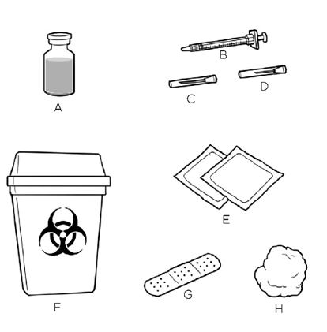
Stavite sav pribor koji vam je potreban na čistu, ravnu površinu. Za svaku injekciju trebaće vam:
- Bočica lijeka CRYSVITA za injekciju
- Jedan špric sa klipom
- Jedna velika igla za špric kojom ćete izvući lijek CRYSVITA
- Jedna mala igla za špric kojom ćete ubrizgati lijek CRYSVITA
- Alkoholne maramice
- Posuda za oštre predmete
- Flaster (ako je potrebno)
- Parče gaze ili vate
Ako nemate sav taj pribor obratite se svom zdravstvenom radniku.

Vaš zdravstveni radnik će vam objasniti upotrebu različitih igala.
Velika igla se koristi za izvlačenje lijeka CRYSVITA iz bočice.
Mala igla se koristi za ubrizgavanje lijeka CRYSVITA.
Ukoliko niste sigurni, obratite se svom zdravstvenom radniku za savjet prije upotrebe.

Nemojte da koristite pribor kome nedostaju djelovi ili je na bilo koji način oštećen.

Nemojte da skidate zaštitne kapice sa igala sve dok niste spremni da ih upotrijebite.

Prije nego što započnete 2. korak, dobro operite ruke vodom i sapunom.

2. korak: Izvucite lijek CRYSVITA i pripremite injekciju

Skinite zatvarač sa bočice tako da vidite gumeni čep.

Očistite gumeni čep alkoholnom maramicom i pustite da se osuši. Nemojte dodirivati gumeni čep nakon što ga očistite.

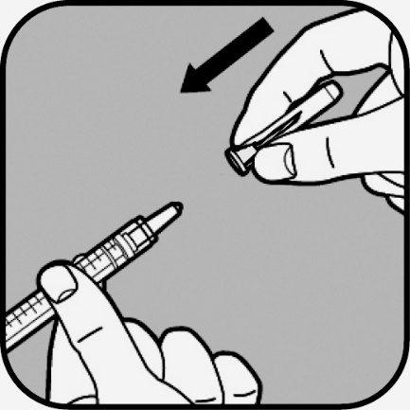
Odaberite veliku iglu i izvadite je iz sterilnog pakovanja, ali ne uklanjajte zaštitnu kapicu koja pokriva iglu.

Da biste pričvrstili iglu na špric, uhvatite veliku iglu za zaštitnu kapicu jednom rukom, a tijelo šprica drugom rukom.
U zavisnosti od pribora koji ste dobili,
● moraćete da gurnete iglu nadolje na špric i da je okrećete u smjeru kazaljke na satu dok se ne učvrsti
● ili da gurate iglu nadolje dok ne bude čvrsto spojena.
Nemojte dodirivati samu iglu ili kraj šprica na koji se pričvršćuje igla.

Kada je igla čvrsto spojena, uhvatite tijelo šprica tako da je igla usmjerena prema gore.
Ravno povucite zaštitnu kapicu i skinite je sa igle.
Nemojte odmah da bacate kapicu.

Nemojte da dodirujete iglu ili da dozvolite da igla dodirne bilo koju površinu kada je kapica skinuta.
Nemojte da koristite špric ako ga ispustite nakon skidanja kapice ili ako djeluje da je igla oštećena.

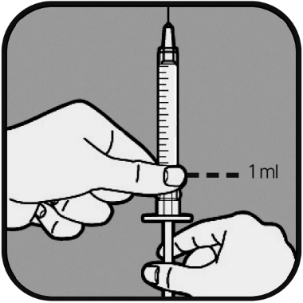
Vaš zdravstveni radnik će vam reći koliko tečnosti treba da ubrizgate. To će obično biti 1 ml za svaku injekciju. Vaš zdravstveni radnik će Vam pokazati koju oznaku da koristite ukoliko treba da ubrizgate manje od 1 ml.
Uvijek koristite oznaku koja odgovara Vašoj dozi. Ukoliko niste sigurni, obratite se svom zdravstvenom radniku za savjet prije upotrebe.

Povlačite klip šprica unazad sve dok se kraj klipa ne poravna sa oznakom koja odgovara vašoj dozi. Tako se špric puni vazduhom.

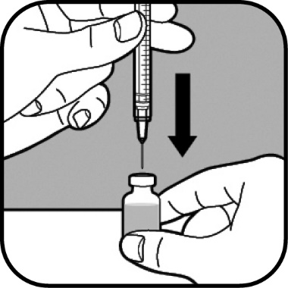
Stavite bočicu na ravnu površinu.
Polako umetnite veliku iglu u bočicu kroz gumeni čep.
Pazite da vrh igle ne dodirne tečnost u bočici.
Ako se to dogodi, polako izvucite iglu toliko da više ne dodiruje tečnost.

Polako gurajte klip u špric.
Tako izbacujete vazduh iz šprica u bočicu.

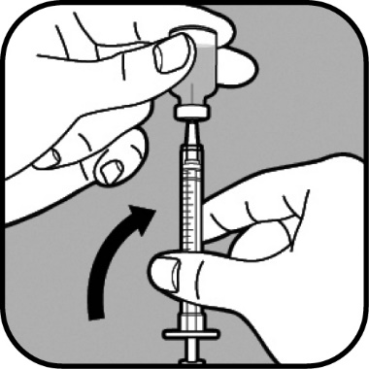
Dok je igla u bočici, okrenite bočicu naopako.
Vrh igle mora da se nalazi pri dnu tečnosti.

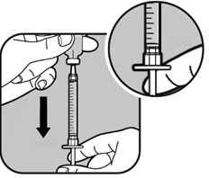

Polako povlačite nazad klip šprica da biste napunili špric sve dok se kraj klipa ne poravna sa oznakom koja odgovara vašoj dozi.
Držite vrh igle u tečnosti sve vrijeme.

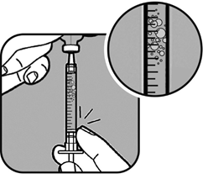

Provjerite da li u tečnosti u špricu ima mjehurića vazduha.

Ukoliko vidite mjehuriće,
● držite špric u uspravnom položaju dok je igla još u bočici,
● lagano kuckajte prstom po tijelu šprica da pomjerite mjehuriće vazduha,
● kada se mjehurići vazduha podignu na vrh, laganim potiskivanjem klipa istisnite mjehuriće vazduha.

Ponovo provjerite svoju dozu u odnosu na oznake na špricu.
Ako je potrebno, izvucite još malo tečnosti da dođete do oznake koja odgovara vašoj dozi.
Još jednom provjerite da li ima mjehurića vazduha i po potrebi ponovite postupak.

Kada više nema mjehurića vazduha u špricu, povucite špric i iglu ravno prema dolje i izvucite ih iz bočice.

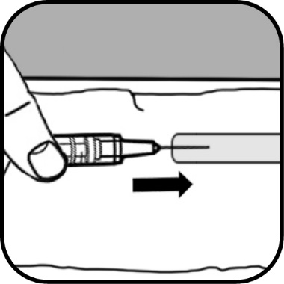
Skinite veliku iglu sa šprica.
● Da biste to uradili, uzmite zaštitnu kapicu za veliku iglu i stavite je na ravnu površinu.
● Jednom rukom lagano gurnite veliku iglu u zaštitnu kapicu
● i zahvatite je tako da je podignete prema gore i da kapica pokrije iglu, a da ne koristite drugu ruku kako biste izbegli povredu. Zatim drugom rukom učvrstite kapicu i pritegnite je na mjesto.
● U zavisnosti od pribora koji imate biće potrebno da:
○ okrenete veliku iglu sa kapicom suprotno od smjera kazaljki na satu da biste skinuli iglu sa šprica, ili
○ da povučete veliku iglu sa kapicom sa šprica i stavite je u posudu za oštre predmete.

Odaberite malu iglu i izvadite je iz sterilnog pakovanja, ali ne uklanjajte zaštitnu kapicu koja pokriva iglu.

Da biste pričvrstili iglu na špric, uhvatite malu iglu za zaštitnu kapicu jednom rukom, a tijelo šprica drugom rukom.
U zavisnosti od pribora koji ste dobili,
- moraćete da gurnete iglu nadolje na špric i da je okrećete u smjeru kazaljke na satu dok se ne učvrsti
- ili da gurate iglu nadolje dok ne bude čvrsto spojena.
Nemojte dodirivati samu iglu ili kraj šprica na koji se pričvršćuje igla.

3. korak: Pripremite mesto u koje se daje injekcija
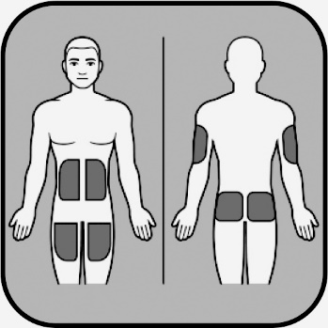
Injekcija se daje u masni sloj odmah ispod kože. Morate odabrati mjesto u koje ćete dati injekciju. Ako injekciju dajete sami sebi, pogodni djelovi su:
● stomak, gornji dio bedara

Ako injekciju dajete nekom drugom, pogodni djelovi su:
● stomak, gornji dio bedara, spoljni dio nadlaktica, zadnjica

Nemojte da dajete injekciju u:
● dio koji je bolan, crven, sa modricama ili ispucalom kožom,
● dio koji ima strije ili ožiljke (uključujući opekotine),
● direktno u mladež ili područje oko mladeža.

Ukoliko dajete više od jedne injekcije, svaku dajte u različito mjesto. Prebrišite svako mjesto u koje ćete dati injekciju novom alkoholnom maramicom i pustite da se koža osuši.

Lijek CRYSVITA treba ubrizgati u čistu suvu kožu.

4. korak Ubrizgajte lijek CRYSVITA

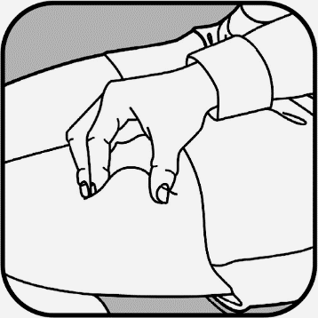
Skinite zaštitnu kapicu sa male igle ravno je povlačeći.

Palcem i kažiprstom čvrsto uhvatite nabor kože na odabranom mjestu, tako da obuhvatite površinu široku otprilike 5 cm.

Držite špric palcem i kažiprstom ruke koja vam je dominantna.
Iglu treba umetnuti u kožu pod uglom od 45° ili 90°.
Zdravstveni radnik će vam pokazati pod kojim uglom treba da umetnete iglu.

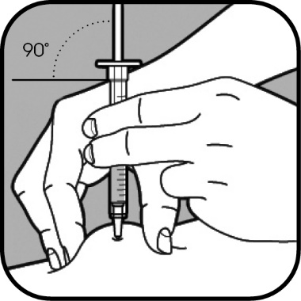
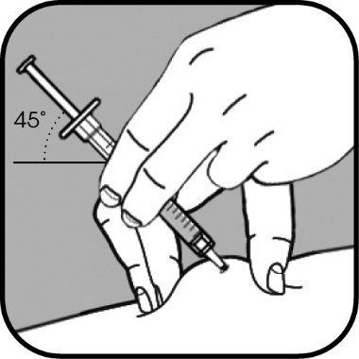

Brzim pokretom umetnite iglu u nabor kože koji držite.
Dok umećete iglu, nemojte da potiskujete klip.

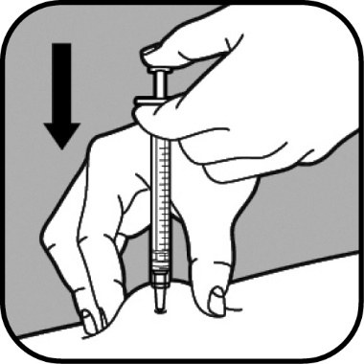

Kada umetnete iglu, nemojte da je pomerate.

Držite nabor kože i dalje.
Polako gurajte klip u špric do 30 sekundi dok ne ispraznite špric.

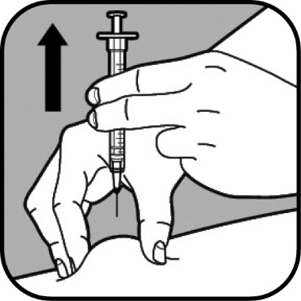
Kada date punu dozu, pažljivim povlačenjem šprica iz kože ravnim pokretom izvucite injekciju.

Pustite kožu koju ste uštinuli.
Pritiskajte mjesto u koje ste dali injekciju komadićem vate ili gaze nekoliko sekundi da zaustavite krvarenje. Stavite flaster ako je potrebno.

Nemojte da trljate mjesto u koje ste dali injekciju.

Da biste izbjegli povredu nemojte da vraćate kapicu na malu iglu. Stavite iglu bez kapice u posudu za odlaganje oštrih predmeta.

5. korak: Nakon svake injekcije

Upotrebljene igle, kapice i špriceve stavite u posudu za oštre predmete, a bočice treba baciti prema lokalnim smjernicama.
Nemojte da bacate igle ili špriceve u kućni otpad.
Bočice sa ostatkom lijeka nemojte čuvati za buduću upotrebu ili davati drugima.

Kada je posuda za oštre predmete skoro puna, biće neophodno da zatražite novu posudu i da postojeću posudu pravilno odložite, pridržavajući se lokalnih smjernica.

Podsetnik: Ukoliko dajete više od jedne injekcije, ponovite korake od 2 do 5 za svaku injekciju.
Upotrebite novi pribor za svaku injekciju.

Zapišite datum primjene injekcije i sva mjesta primjene, tako da za sljedeće injekcije iskoristite druga mjesta.

Video u kome se prikazuje kako da pripremite i date injekciju dostupan je na sljedećem linku: www.myinject.eu

